内蒙古农业大学计算机与信息工程学院实习日报

|  |  |  |  |  |  |  |
| --- | --- | --- | --- | --- | --- | --- |
| **序号** | **学号** | **姓名** | **班级** | **日报日期** | **实习教师** | **备注** |
| 1 | 2021122156404 | 周烨 | 21级计科3班 | 2023/1/7 | 杨晶 |  |

***（*日报不需手写，电子版即可，每日发给班长，统一提交实习教师给分*）***

1. 今日实习总结

今天准备答辩PPT，写实习总报告，整合代码准备答辩

1.做PPT

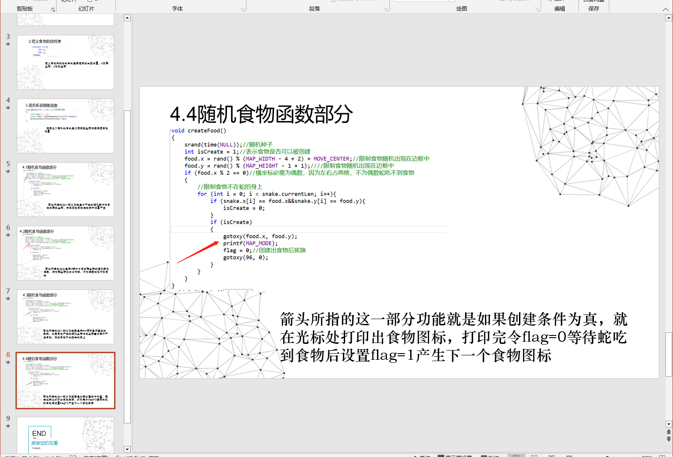

2.实习总报告

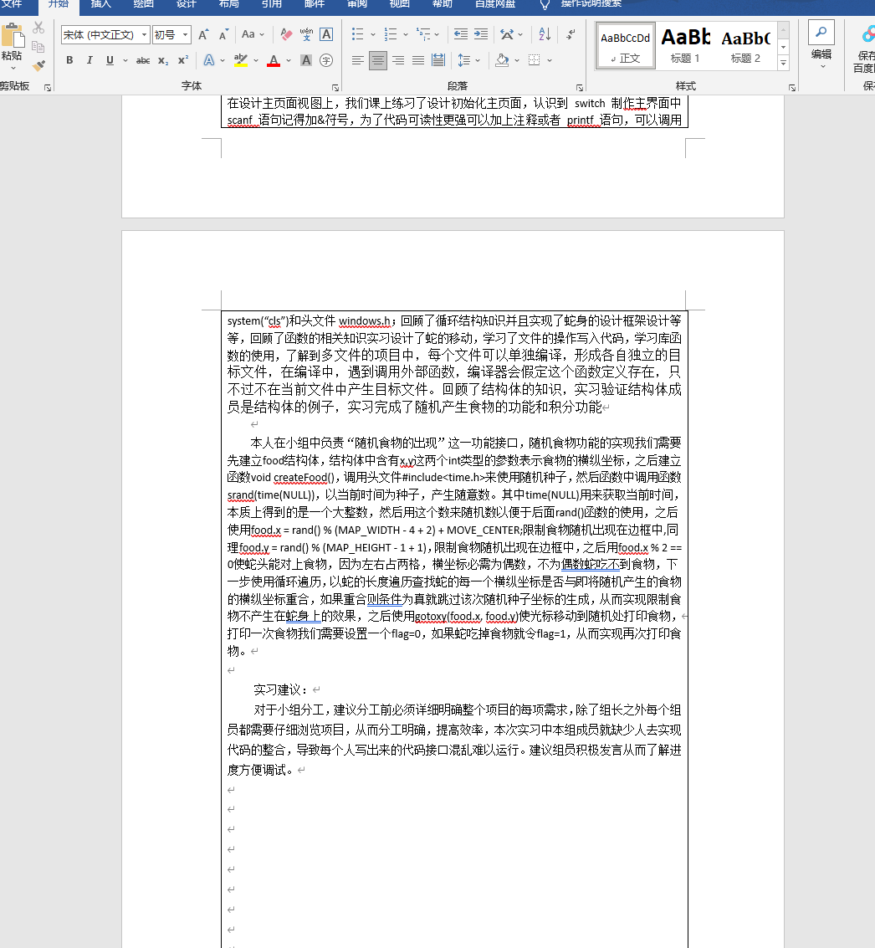

3.整合总代码

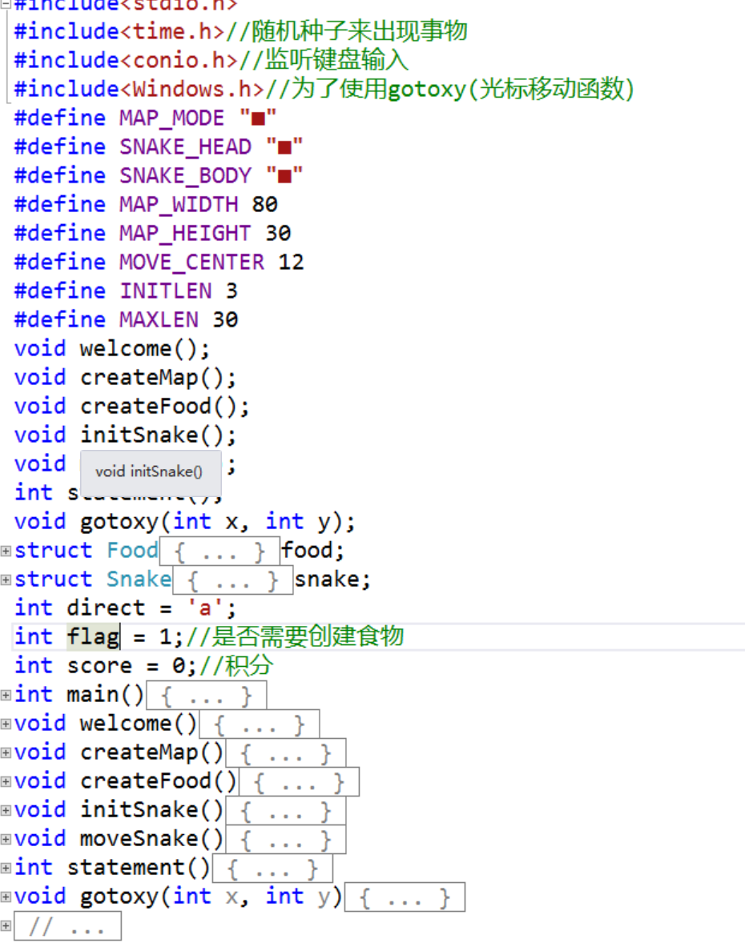

1. 今日收获和心得

小组分工代码最好规范格式，不然导致接口混乱难以整合代码。

1. 今日文档（开发文档、需求分析、进展报告、测试报告等）

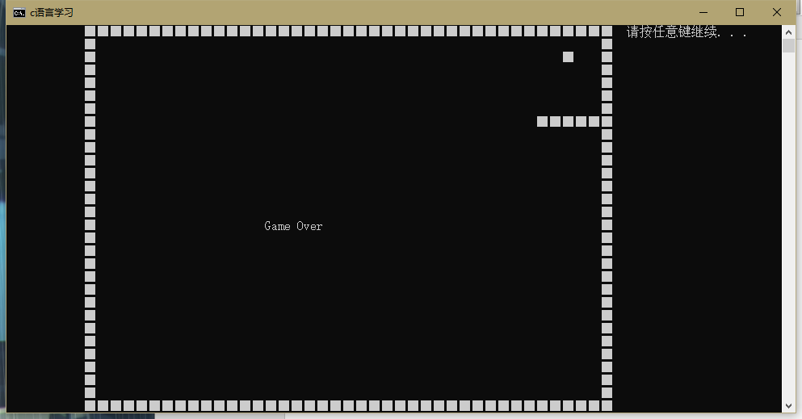

1. 明日实习计划

无